**LGs nye soundbars hæver barren for hjemmebiograflyd på CES 2019**

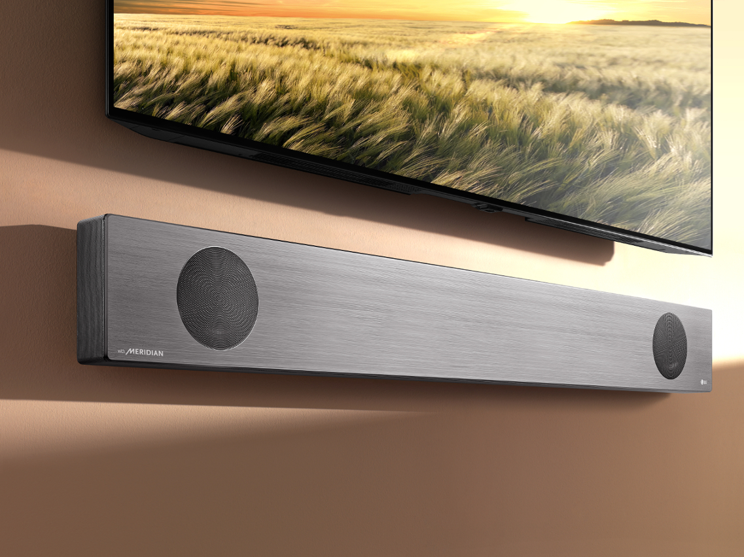

**København, 28. december 2018** — LG arbejder fortsat tæt sammen med Meridian for at forbedre lydkvaliteten og introducerer nu tre nye soundbar-modeller: SL10YG, SL9YG og SL8YG. Med 25 års erfaring inden for digital signalbehandling forbedrer Meridians Bass- & Space-teknologi lyden med en sammenhængende lyd og kraftfuld bas. Sammen med sin Image Elevation-teknologi, som er designet til at give mere liv til lyden og omslutte lytteren, giver LGs nye soundbar-modeller en kraftig surround sound, som ingen anden model tidligere har gjort.

Med evnen til at konvertere to-kanals lyd til flere forskellige kanaler uden at forårsage interferens og samtidig opretholde tonebalance lykkes Meridian Upmix-teknologi at forbedre lyden og giver klarer vokaler og instrumenter. LG soundbars i premium segmentet (Modeller SL10, SL9 og SL8) understøtter både Dolby Atmos og DTS:X. Disse teknologier giver en realistisk lyd, der giver følelsen af at komme fra flere retninger og positioner. Det understøtter også nogle af LGs nye soundbars high-definition lyd og en avanceret lydalgoritme, der kan opskalere konventionelle filformater næsten til studiekvalitet. For at forbedre det allerede detaljerede lydbillede kan soundbaren også tilsluttes trådløse baghøjttalere for at opnå en mere biografagtig oplevelse.

Alle LGs nye soundbars understøtter AI og stemmegenkendelse med indbygget Google Assistant. Brugere kan nemt styre deres LG soundbar ved at sige "Hej Google, forøg lydstyrke" eller "Hej Google, hvilken kunstner spiller?". Desuden gør kompatibilitet med Google Assistant-aktiverede smart-produkter det muligt at styre andre tilsluttede enheder i hele hjemmet via stemmestyring.

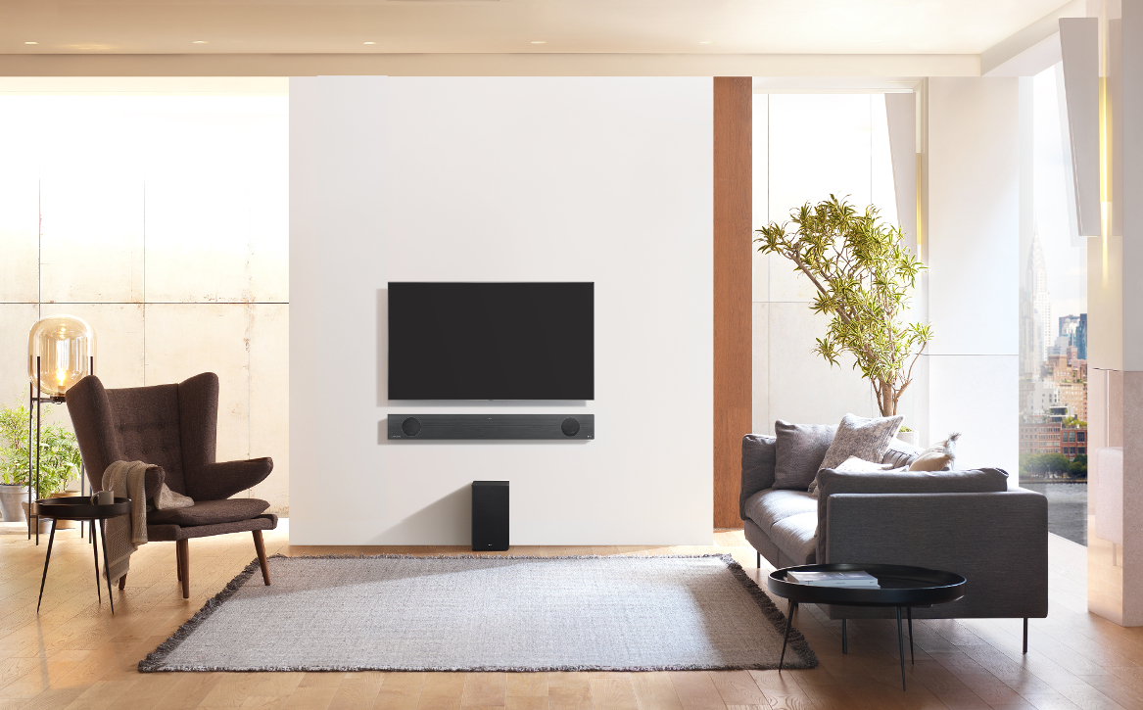

2019 LG soundbars har et elegant og diskret design med en dybde på kun 57 mm. LG SL9 kan installeres direkte på væggen for at få en ren og strømlinet profil, der også sparer plads. En integreret gyroskop-sensor måler soundbarens position og justerer lydretning for at sikre optimal lytteoplevelse. LGs SL9 modtog den eftertragtede titel for Best of Innovation ved 2019 CES Innovation Awards. LGs SL9YG og SL10YG har også modtaget to CES Innovation Award.

*"LGs 2019 soundbars er et tæt sammen med Meridian Audio og har fantastisk lydkvalitet og bekvemmeligheden ved AI,"* siger Kim Dae-chul, leder af LG Home Entertainment Companys audio- og videoafdeling. *"Den høje lydkvalitet og alsidighed i vores seneste soundbars tager hjemmeunderholdning til et helt nyt niveau og imødekommer en stigende efterspørgsel efter premium soundbar-løsninger.”*

# # #

*\* Wireless Rear Speaker Kit (model SPK 8) sælges separat*

**Om LG Electronics, Inc.**

LG Electronics, Inc. er en global innovatør inden for teknologi og produktion med aktiviteter mere end 100 steder rundt om i verden. LG består af fem virksomheder – Home Appliances & Air Solutions, Home Entertainment, Mobile Communication, Vehicle Components og Business-to-Business – og er en af verdens førende producenter af TV, køleskabe, klimaanlæg, vaskemaskiner og mobiler. Derudover kommer LG SIGNATURE produkter og ThinQ, der anvender kunstig intelligens. I 2017 havde LG et globalt salg på 55,4 milliarder USD (61,4 billioner KRW). For mere information og nyheder om LG Electronics, besøg [www.LGnewsroom.com](http://www.LGnewsroom.com).

**For mere information, kontakt:**

LG-One Mannov (LG’s PR-bureau)

Email: [LG-OneDenmark@lg-one.com](mailto:LG-OneDenmark@lg-one.com)

Amelia Saerom Lee

PR & Digital Manager

LG Electronics Nordic AB

Box 83, 164 94 Kista

Mobil: +46 (0)76-414 16 07

Email: [amelia.lee@hsaduk.com](mailto:amelia.lee@hsaduk.com)